Trường THCS Tả Thanh Oai ra quân vệ sinh môi trường, Phòng, chống dịch bệnh sốt xuất huyết.

Theo lịch hàng tuần, sáng ngày 27/10/2023 Cán bộ giáo viên, nhân viên, học sinh trường THCS Tả Thanh Oai tiếp tục ra quân vệ sinh môi trường, phòng, chống dịch bệnh sốt xuất huyết .
Sốt xuất huyết là bệnh truyền nhiễm do muỗi vằn đốt truyền bệnh, có thể dẫn đến tử vong. Bệnh Sốt xuất huyết hiện nay chưa có Vacxin phòng bệnh và chưa có thuốc điều trị đặc hiệu. Biện pháp hiệu quả là diệt Muỗi, diệt loăng quăng, bọ gậy và phòng muỗi đốt.
Thực hiện Kế hoạch VSMT, phòng chống dịch sốt xuất huyết CB, GV, NV, học sinh trường THCS Tả Thanh Oai đã tổ chức chiến dịch ra quân vệ sinh môi trường phòng, chống dịch sốt xuất huyết hàng tuần từ đầu tháng 9/2023.
Công tác tổng vệ sinh môi trường có sự tham gia của 2132 học sinh cùng các thầy cô giáo tổ KHTN2 tiến hành: thu gom rác, xử lí các chỗ nước đọng có nguy cơ gây SXH. Đồng thời phát thanh tuyên truyền về các biện pháp phòng, chống dịch bệnh nói chung và dịch sốt xuất huyết nói chung. Việc làm của các Thầy cô giáo, cán bộ, giáo viên, nhân viên, học sinh nhà trường đã góp phần làm cho trường, lớp sáng – xanh – sạch – đẹp đồng thời ngăn ngừa dịch bệnh; giáo dục các em HS ý thức bảo vệ, giữ gìn môi trường an toàn, trong lành.
Một số hình ảnh của buổi ra quân vệ sinh môi trường, Phòng, chống dịch bệnh sốt xuất huyết.
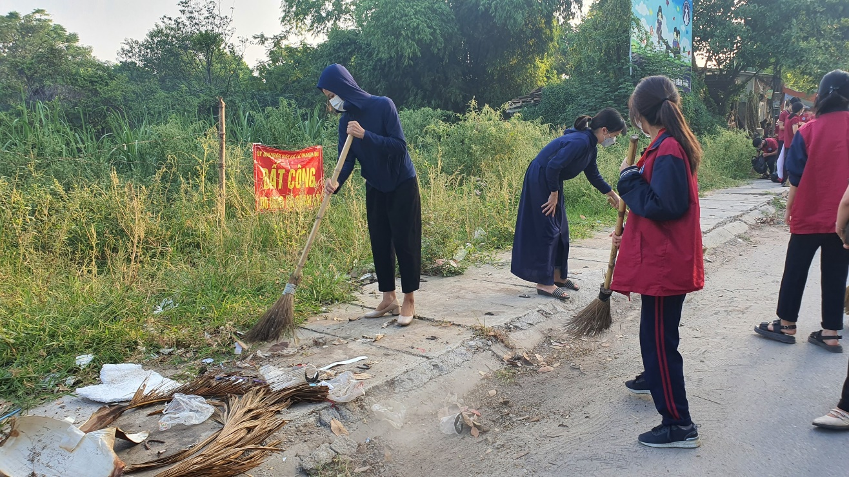
Cán bộ giáo viên, nhân viên, học sinh trường THCS Tả Thanh Oai Tham gia ra quân vệ sinh môi trường phòng chống dịch bệnh Sốt xuất huyết
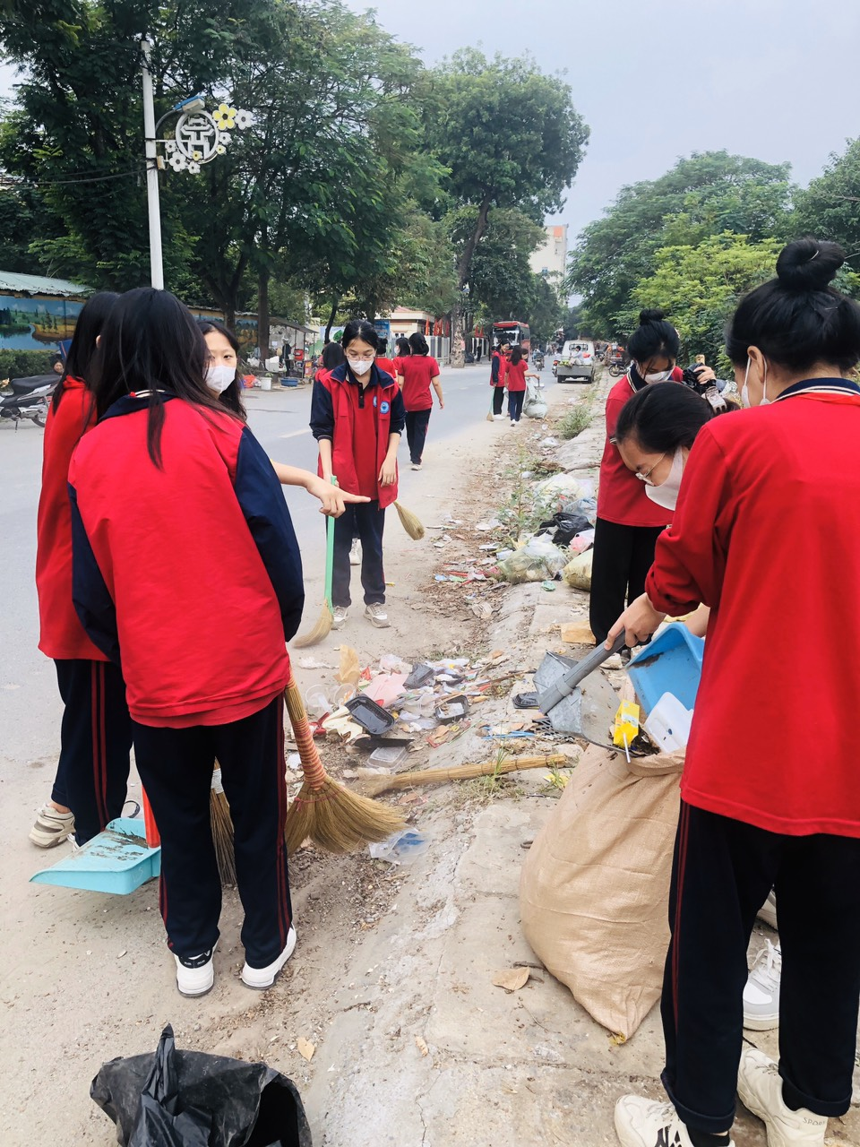
Tổng vệ sinh môi trường

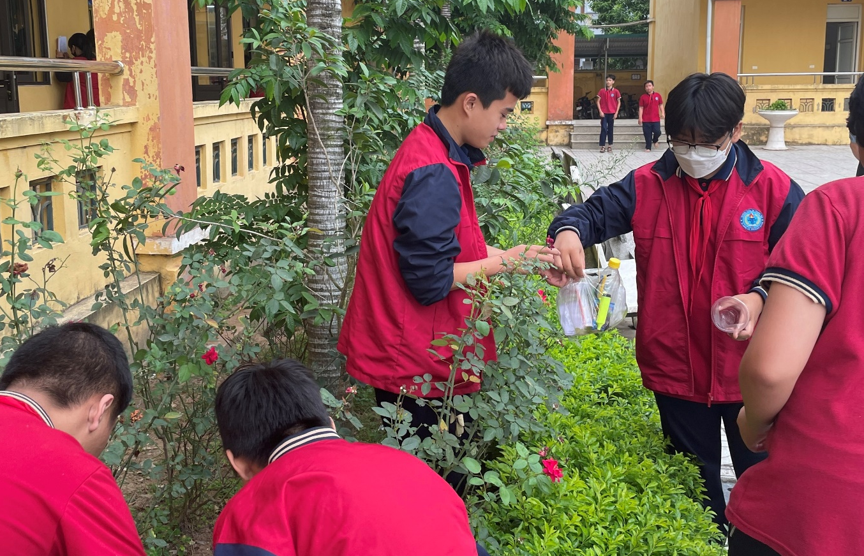
Mỗi ngày tôi chọn một niềm vui
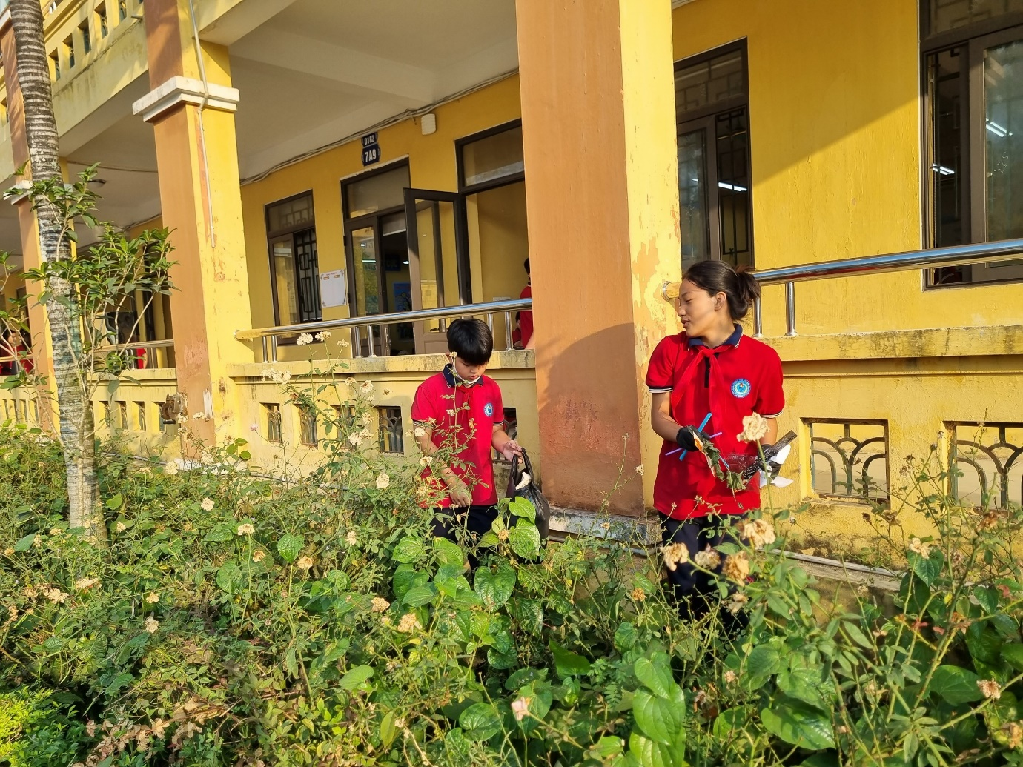
Xây dựng trường học sạch đẹp – an toàn và văn minh
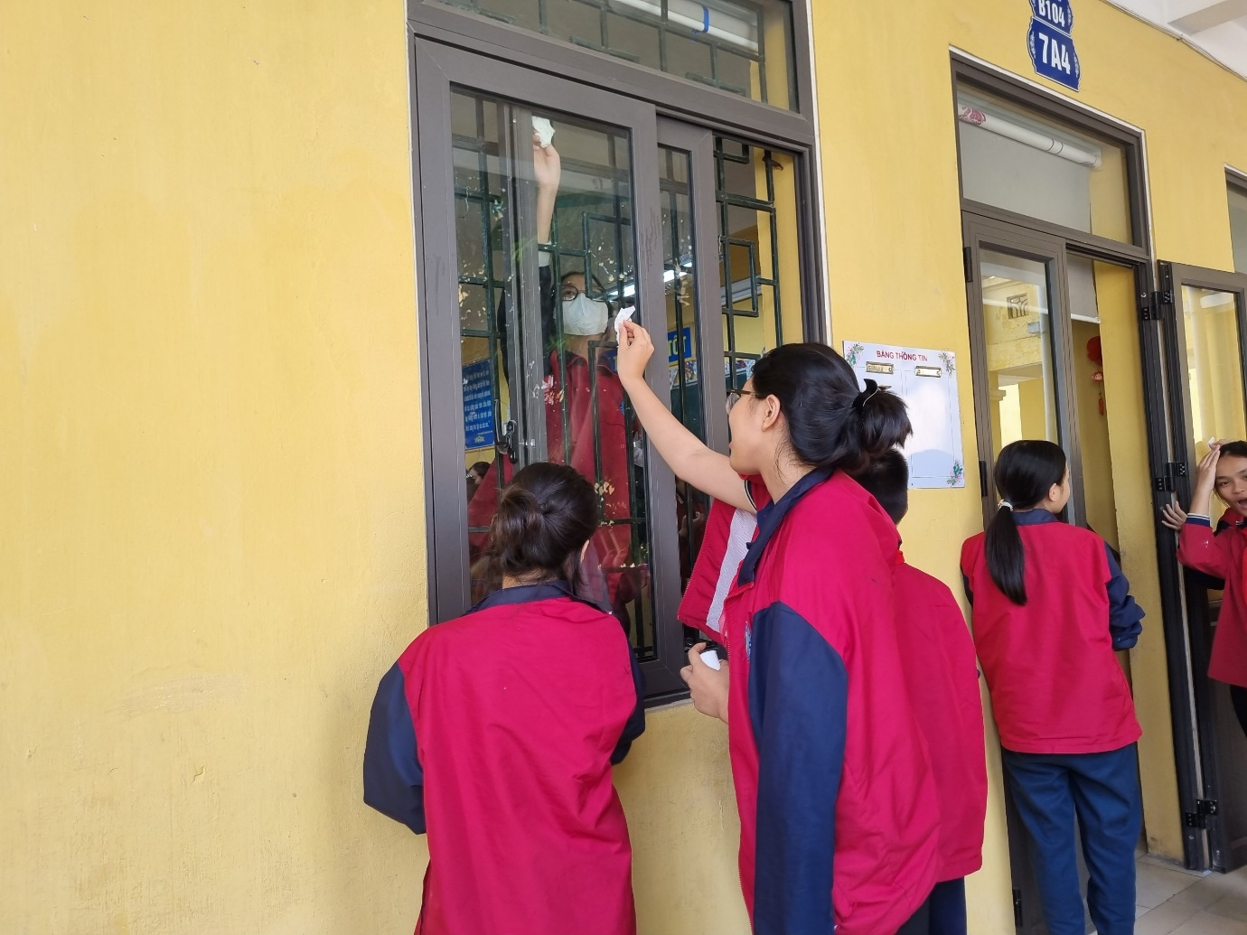

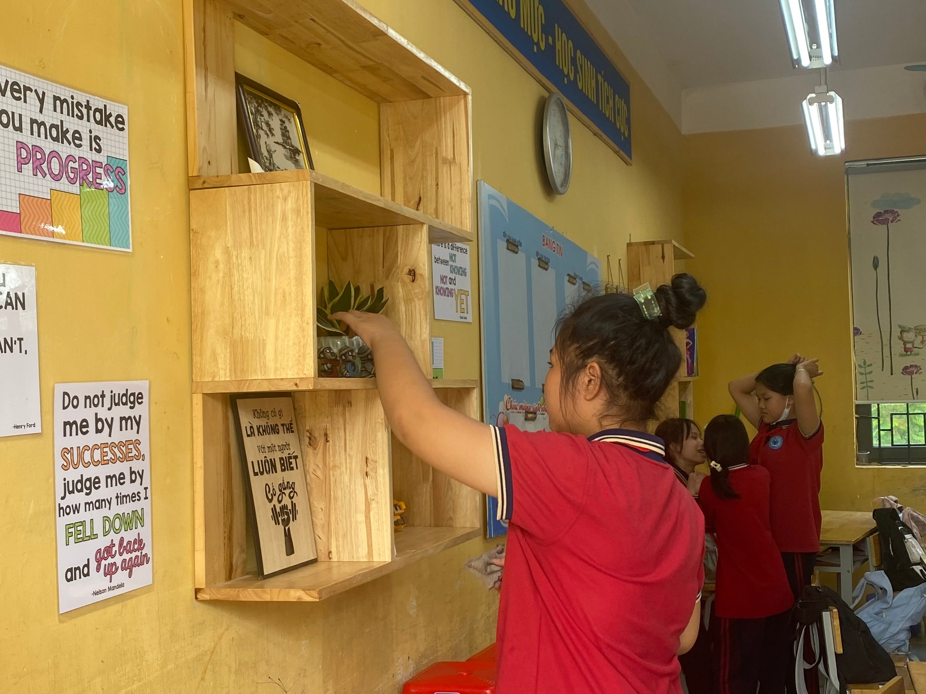
Học sinh các lớp tổng vệ sinh phòng học

